МІНІСТЕРСТВО ОСВІТИ І НАУКИ УКРАЇНИ
ДЕРЖАВНИЙ УНІВЕРСИТЕТ «ЖИТОМИРСЬКА ПОЛІТЕХНІКА»
Факультет комп’ютерно-інтегрованих технологій, мехатроніки і робототехніки Кафедра метрології та інформаційно-вимірювальної техніки

Пояснювальна записка
до комплексного курсового проекту

«РОЗРОБКА КОМП'ЮТЕРИЗОВАНОЇ ІНФОРМАЦІЙНО- ВИМІРЮВАЛЬНОЇ СИСТЕМИ»

Виконав: студент 4 курсу, групи ____
Спеціальності: 152 «Метрологія та інформаційно-вимірювальна техніка»
(шифр і назва напряму підготовки, спеціальності)

(прізвище та ініціали)
Керівник: завідувач кафедри МтаІВТ, доктор технічних наук, професор
Подчашинський Ю.О.
(посада, вчене звання, науковий ступінь, прізвище та ініціали)

Оцінка:
Члени комісії:

(посада, вчене звання, науковий ступінь, прізвище та ініціали)

м. Житомир – 2022 рік

ЗМІСТ
стор АНОТАЦІЯ ......................................................................................... 2
ЗАВДАННЯ ......................................................................................... 3
ВСТУП ................................................................................................. 5
- ПЕРЕДАТОЧНІ ФУНКЦІЇ СИСТЕМИ НА ОСНОВІ РУЧНОГО РОЗРАХУНКУ ........................................................................................... 6
- АНАЛІЗ ПЕРЕДАТОЧНОЇ ФУНКЦІЮ ЗА ДОПОМОГОЮ MATLAB ..................................................................................................... 9
- СКЛАДАННЯ МАТЕМАТИЧНОЇ МОДЕЛІ СИСТЕМИ В ПРОСТОРІ СТАНУ 11
  - Метод зниження порядку похідної 11
  - Метод перенесення похідних зі входу на вихід 12
  - Метод послідовного інтегрування 13
- ПЕРЕТВОРЕННЯ МОДЕЛІ У МОДЕЛЬ ПРОСТОРУ СТАНУ ТА МОДЕЛЬ У ФОРМІ НУЛЬ-ПОЛЮСУ 16
- ПОБУДОВА ПЕРЕХІДНОЇ ТА ІМПУЛЬСНОЇ ХАРАКТЕРИСТИК САК ДЛЯ 3-Х ФОРМ ЗАПИСУ МОДЕЛЕЙ 17
  - Передаточна САК у вигляді поліномів 17
  - Передаточна САК у просторі стану 17
  - Передаточна САК заданої у вигляді нулів та полюсів 18
- МОДЕЛЮВАННЯ ПЕРЕХІДНОЇ ТА ІМПУЛЬСНОЇ ХАРАКТЕРИСТИК САК У ПРОГРАМНОМУ ПАКЕТІ SIMULINK … 19 7. ОЦІНКА СТІЙКОСТІ САК 20
8. РЕАЛІЗАЦІЯ САК НА МІКРОПРОЦЕСОРІ 21
ВИСНОВОК 24
СПИСОК ВИКОРИСТАНИХ ДЖЕРЕЛ 25
 |  |  |  |  | МММТ.470.004.004 – ПЗ
Вим | Лист | № докум. | Підпис | Дата
Розроб. |  |  |  |  | Розробка комп'ютеризованої інформаційно-вимірювальної системи  Пояснювальна записка | Літ. |  |  | Лист | Листів
Перевір. |  | Подчашинський Ю. |  |  |  |  |  |  | 1 | 25
Реценз. |  |  |  |  |  | Державний університет  «Житомирська політехніка», гр. _______
Н. Контр.
Затверд. |  | Подчашинський Ю.

АНОТАЦІЯ
Комплексного курсового проекту
студена _______________________ ФКІТМР групи _______ на тему:
Розробка комп'ютеризованої інформаційно-вимірювальної системи

Комплексний курсовий проект є ілюстрацією застосування деяких положень теорії автоматичного регулювання до конкретної системи управління, заданої структурною схемою.
Програмні засоби для виконання курсового проекту - це пакети програм MathLab і Simulink. Пояснювальна записка комплексного курсового проекту містить результати моделювання системи управління, отримані в результаті виконання завдання.
Зокрема, визначаються передатні функції системи, і розглядається перехід до простору станів (кількома способами). Друга частина роботи полягає у визначенні різних основних характеристик системи шляхом використання пакетів прикладних програм.
В результаті виконання комплексного курсового проекту набув навиків проектування та моделювання пристроїв і автоматизованих систем управління з використанням сучасних технічних і програмних засобів.
 |  |  |  |  | МММТ.470.004.004 – ПЗ | Арк.
 |  |  |  |  |  | 2
Змн. | Арк. | № докум. | Підпис | Дата

ЗАВДАННЯ
Початкові дані обрано у відповідності з індивідуальним завданням № 4.
Параметри структурної схеми

Параметри випадкового процесу по входу збурення

Вид закону розподілу і кореляційної функції

№ Закон розподілу Функція кореляції
4 Хі - квадрат ρ(τ ) = Ke−α τ cos(ωτ )
2 2

Параметр α залежить від тактової частоти процесора ЕОМ і вибраного метода формування випадкових чисел (рівномірно, або нормально розподілених на інтервалі [0, 1]). Тому при моделюванні можно вважати, що α
= 0.01 · F_{T} , де F_{T} тактова частота процесора ЕОМ, на якій виконується моделювання.
Перелік робіт, які необхідно виконати в курсовому проекті:
- Визначення передаточних функцій замкненої системи на основі ручного розрахунку.
- Отримання загальної моделі системи в формі передаточних функцій за допомогою MATLAB.
 |  |  |  |  | МММТ.470.004.004 – ПЗ | Арк.
 |  |  |  |  |  | 3
Змн. | Арк. | № докум. | Підпис | Дата
Варіант | № схеми | Параметри ланок структурної схеми
 |  | К₀ | Т₀ | К₁ | Т₁ | К₂ | Т₂ | К₃ | Т₃ | К₄ | Т₄ | К₅ | Т₅
4 | 9 | 0.5 | - | - | 0.4 | 2.5 | - | 1.5 | - | - | 0.5 | 5.7 | -

Варіант | Параметри кореляційної функції |  |  |  | Параметри закону розподілу
 | № функції | K | τ_{к}, с. | ω0, рад./с. | № закону | a | b | c
4 | 4 | 5.0 | 0.8 | 628 | 3 |  |  | 4

3. Складання математичної моделі системи в просторі стану на основі ручного розрахунку:
- метод зниження порядку похідної;
- метод перенесення похідних зі входу на вихід;
- метод послідовного інтегрування.
- Перетворення моделі в формі передаточних функцій в модель в просторі стану та в модель в формі нулі-полюси за допомогою MATLAB.
- Побудова перехідних і імпульсних характеристик для трьох моделей за допомогою MATLAB.
- Розрахунок перехідної і імпульсної характеристик за допомогою SIMULINK.
- Реалізація системи на основі мікропроцесора/мікроконтролера.
Зміст пояснювальної записки
- Вступ.
- Початкові дані.
- Розділи у відповідності з переліком робот.
- Висновки.
Програмні засоби для виконання курсової роботи
MATLAB та SIMULINK.
 |  |  |  |  | МММТ.470.004.004 – ПЗ | Арк.
 |  |  |  |  |  | 4
Змн. | Арк. | № докум. | Підпис | Дата

ВСТУП

Розвиток засобів обчислювальної техніки, а особливо комп’ютерів і контролерів, зумовив до створення нових типів інформаційно-вимірювальних комплексів і систем. Сучасна інформаційно-вимірювальна техніка розв’язує багато задач, пов’язаних із збиранням, перетворенням, передачею та зберіганням різноманітної інформації про стан фізичних об’єктів.
. Питаннями проектування САК займається така наука як теорія автоматичного управління. Система автоматичного управління це сукупність об’єкта управління (ОУ) та управляючого об’єкту (УО). Реальні системи при теоретичних дослідженнях подають у вигляді моделей, які мають деякий формальний опис, найчастіше математичний.
Для створення моделі САК необхідно попередньо перевести математичні рівняння, що описують систему, в форму простору стану або знайти передаточні функції системи. Тому розв'язання вищезгаданих завдань потребує широкого застосування методів обчислювальної математики, придатних до застосування при розрахунках на ЕОМ.
Реалізація моделей на ЕОМ здійснюється за допомогою різних методів обчислювальної математики, що безперервно вдосконалюється. Для вирішення такої ситуації на сьогоднішній день створено достатню кількість спеціальних пакетів прикладних програм. Одними із пакетів прикладних програм, призначених для моделювання систем управління, є пакети MatLab і Simulink фірми Math Works, Inc.
В даній курсовій роботі вирішується задача проектування та моделювання пристроїв і автоматизованих систем управління з використанням сучасних технічних і програмних засобів.
 |  |  |  |  | МММТ.470.004.004 – ПЗ | Арк.
 |  |  |  |  |  | 5
Змн. | Арк. | № докум. | Підпис | Дата

1. ПЕРЕДАТОЧНІ ФУНКЦІЇ СИСТЕМИ НА ОСНОВІ РУЧНОГО
РОЗРАХУНКУ
Досліджувана система автоматичного управління зображена на рис. 1.1. Позначимо передатну функцію системи W (p) та почнемо її пошук з невеликого спрощення структурної схеми системи.

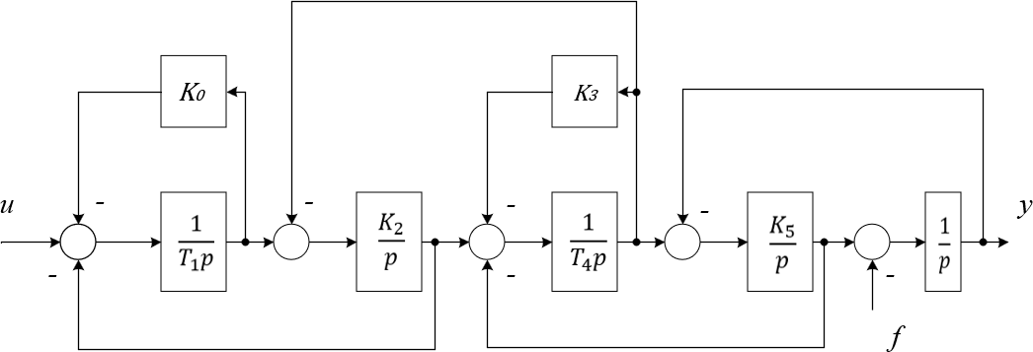

Рис. 1.1. Структурна схема САК
Виконуємо спрощення структурної схеми САК шляхом алгебраїчних перетворень до однієї передаточної функції.

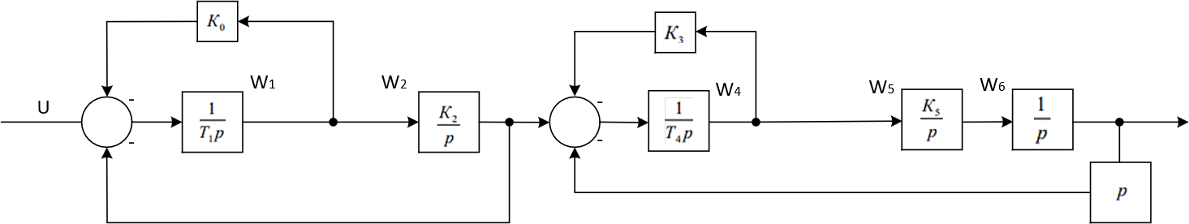

Рис. 1.2. Структурна схема САК після математичного спрощення
Для спрощенного розрахунки передатної функції системи розрахуємо її складові, які поетапно зберемо у кінцеву функцію.
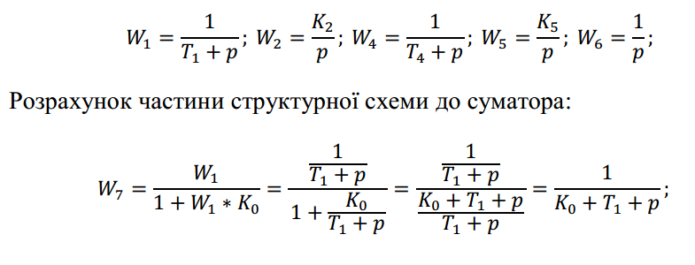

 |  |  |  |  | МММТ.470.004.004 – ПЗ | Арк.
 |  |  |  |  |  | 6
Змн. | Арк. | № докум. | Підпис | Дата

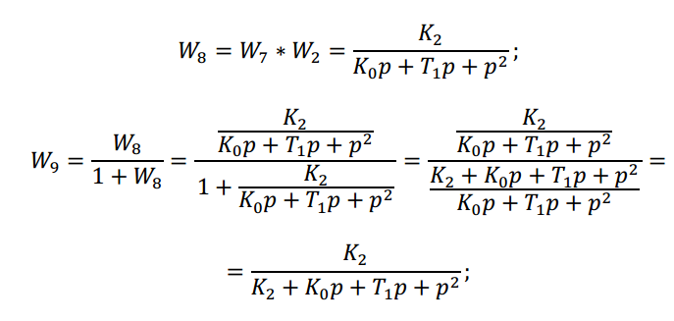

Розрахунок частини структурної схеми після суматора:
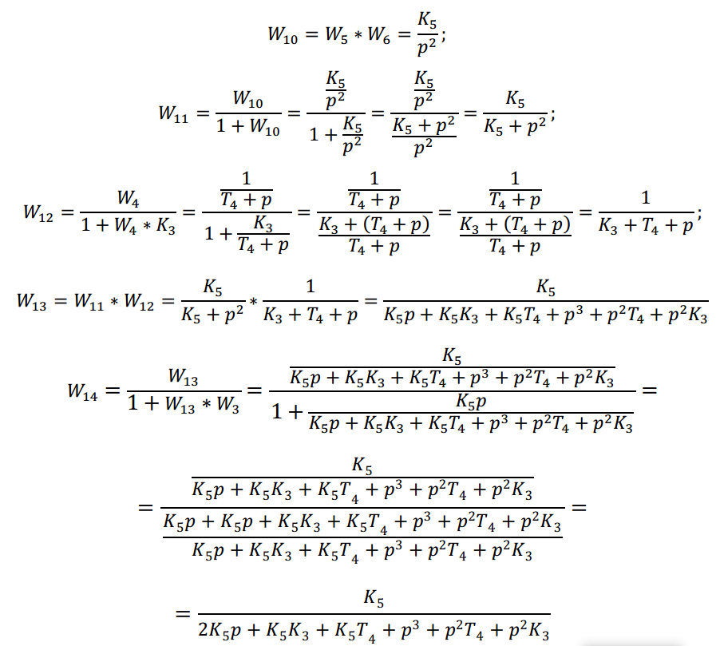

Підсумкова передатна функція матиме вигляд:
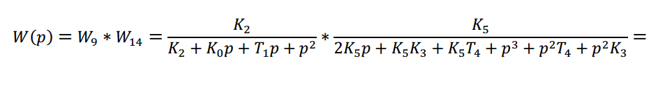
3
 |  |  |  |  | МММТ.470.004.004 – ПЗ | Арк.
 |  |  |  |  |  | 7
Змн. | Арк. | № докум. | Підпис | Дата

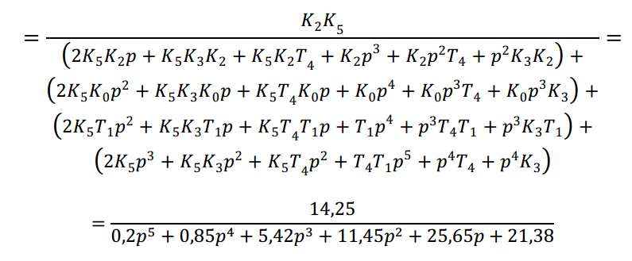
Отже, було отримано передаточну функцію системи, яку використаємо у подальших розрахунках та дослідженні даної системи автоматичного керуванння.
 |  |  |  |  | МММТ.470.004.004 – ПЗ | Арк.
 |  |  |  |  |  | 8
Змн. | Арк. | № докум. | Підпис | Дата

2. АНАЛІЗ ПЕРЕДАТОЧНОЇ ФУНКЦІЮ ЗА ДОПОМОГОЮ MATLAB

За допомогою вбудованих у програмне забезпечення MATLAB можливостей сформуємо передатну функцію, за відомими блоками системи.
Реальні системи автоматичного управління складаються із з’єднаних поміж собою окремих блоків (динамічних ланок), рівняння поведінки яких досить прості. Тому в практиці проектування САК традиційними є структурні методи, коли САК задається певною схемою з’єднань окремих простих динамічних ланок.
Тому в програмі MATLAB передбачена можливість “набору” схеми моделі САК шляхом попереднього введення моделей ланок, із яких складається система, та наступного з’єднання цих ланок в єдину структуру. Такий метод створення моделі називається “алгебра ланок та кіл”.
Можна змоделювати нашу систему і переконатися, що розрахунки, проведені вручну, правильні:

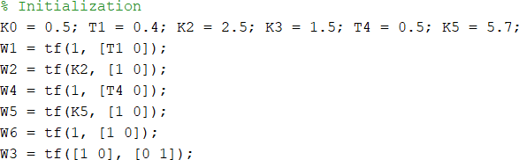

Рис. 2.1. Блок ініціалізації

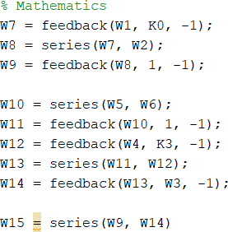

Рис. 2.2. Блок обчислення
 |  |  |  |  | МММТ.470.004.004 – ПЗ | Арк.
 |  |  |  |  |  | 9
Змн. | Арк. | № докум. | Підпис | Дата

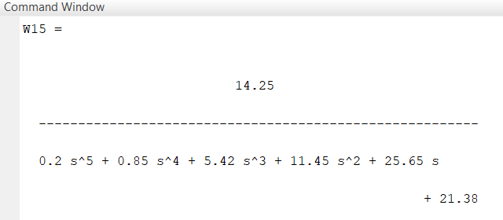

Рис. 2.3. Результат виконання програми

Як бачимо результат цілком збігається з попередньо розрахованим у ручний спосіб. Будь-яка лінійна система автоматичного керування, поведінка якої може бути описана звичайним диференційним рівнянням порядку n, завжди може бути подана математичною моделлю у вигляді системи n лінійних диференціальних рівнянь першого порядку. У наступному розділі розглянемо декілька методів складання диференційних рівнянь у просторі стану.
 |  |  |  |  | МММТ.470.004.004 – ПЗ | Арк.
 |  |  |  |  |  | 10
Змн. | Арк. | № докум. | Підпис | Дата

- СКЛАДАННЯ МАТЕМАТИЧНОЇ МОДЕЛІ СИСТЕМИ В ПРОСТОРІ
СТАНУ

  - Метод зниження порядку похідної.
Цей метод застосовується, якщо права частина диференційго рівняння не містить похідні від вхідної величини. Об'єкт управління має передаточну функцію:
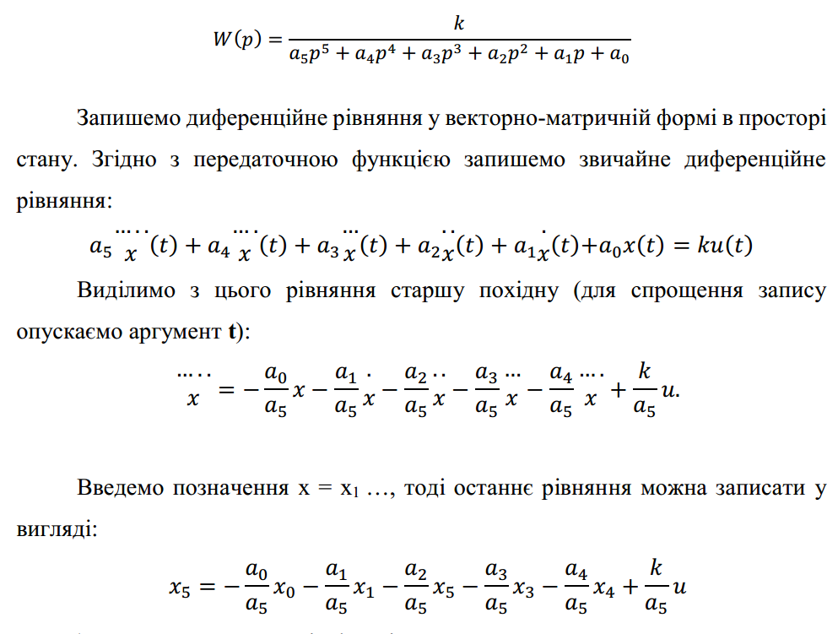
або, у векторно-матричній формі:
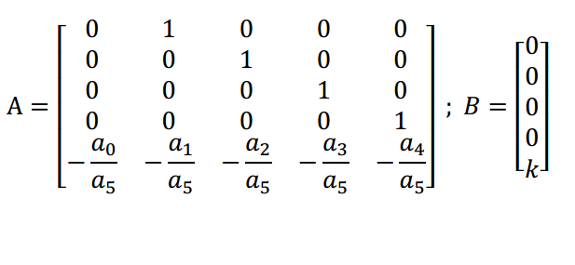

 |  |  |  |  | МММТ.470.004.004 – ПЗ | Арк.
 |  |  |  |  |  | 11
Змн. | Арк. | № докум. | Підпис | Дата

Розрахуємо підставивши значення:
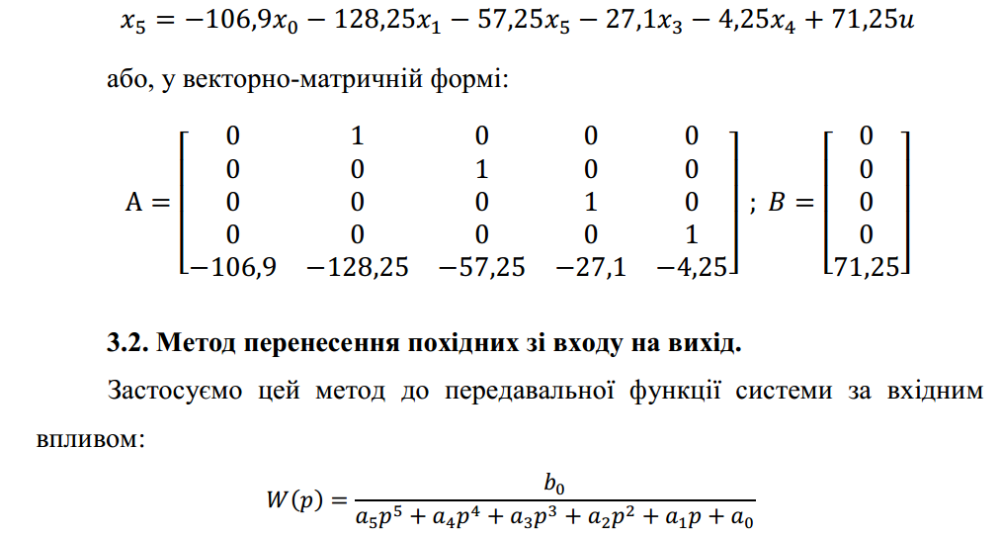
Уявімо, що об'єкт має таку передавальну функцію (за вхідним впливом) і зобразимо структурну схему цього об'єкта двома блоками (рис.4), попередньо розділивши і чисельник, і знаменник передавальної функції на коефіцієнт а₅. Отримаємо:
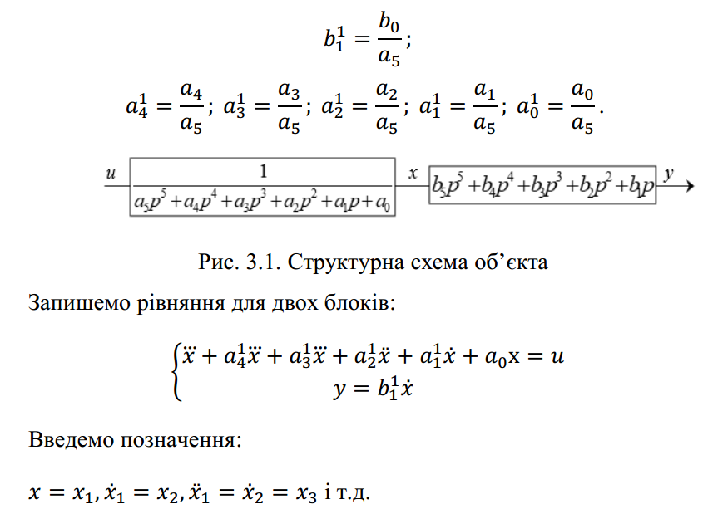

 |  |  |  |  | МММТ.470.004.004 – ПЗ | Арк.
 |  |  |  |  |  | 12
Змн. | Арк. | № докум. | Підпис | Дата

Тоді можна записати систему рівнянь у нормальній формі Коші:
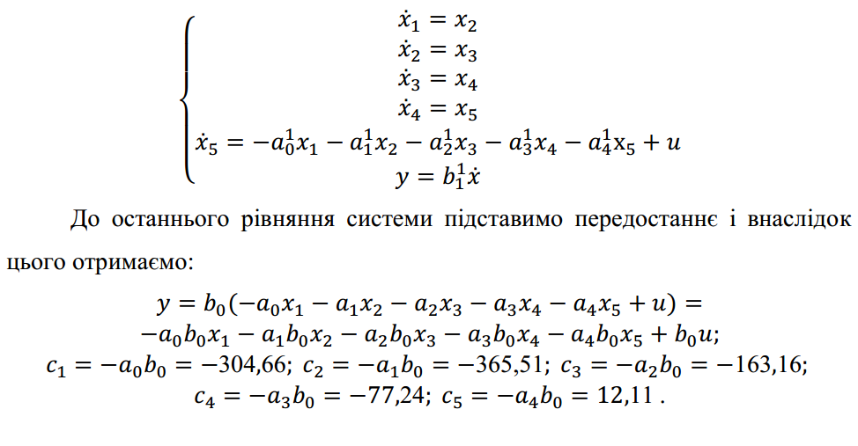
Підставивши значення отримаємо

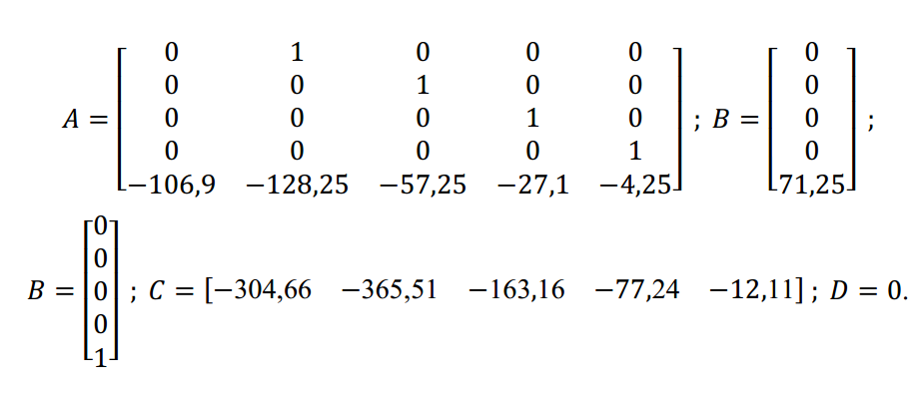
3.3. Метод послідовного інтегрування.
Цей метод доцільно застосовувати за наявності операторів Лапласа у чисельнику передавальної функції. Тому розглянемо цей метод для об'єкта, що має передатну функцію
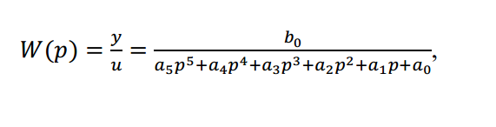

 |  |  |  |  | МММТ.470.004.004 – ПЗ | Арк.
 |  |  |  |  |  | 13
Змн. | Арк. | № докум. | Підпис | Дата

Де
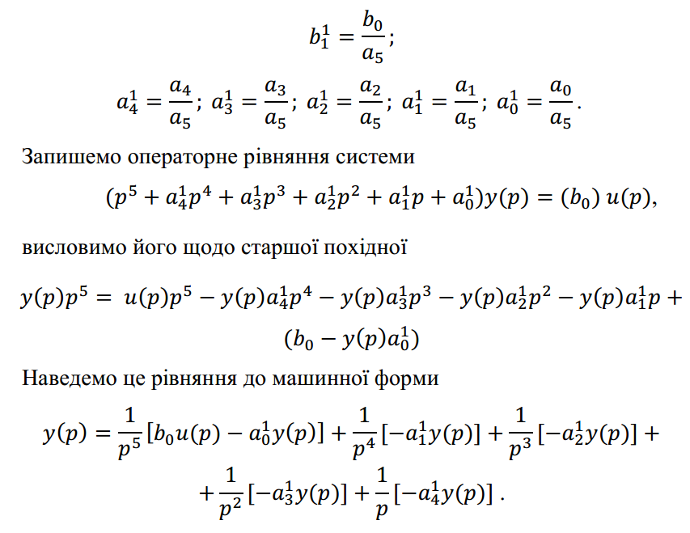
За фазові координати простору станів приймемо вихідні координати інтеграторів. Тоді, відповідно до структурної схеми, запишемо ДК першого порядку
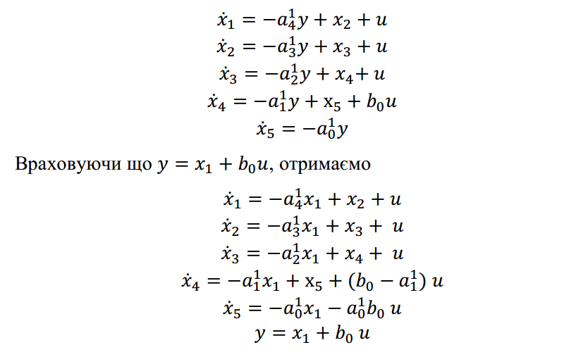

 |  |  |  |  | МММТ.470.004.004 – ПЗ | Арк.
 |  |  |  |  |  | 14
Змн. | Арк. | № докум. | Підпис | Дата

У матричній формі ці рівняння набудуть вигляду:

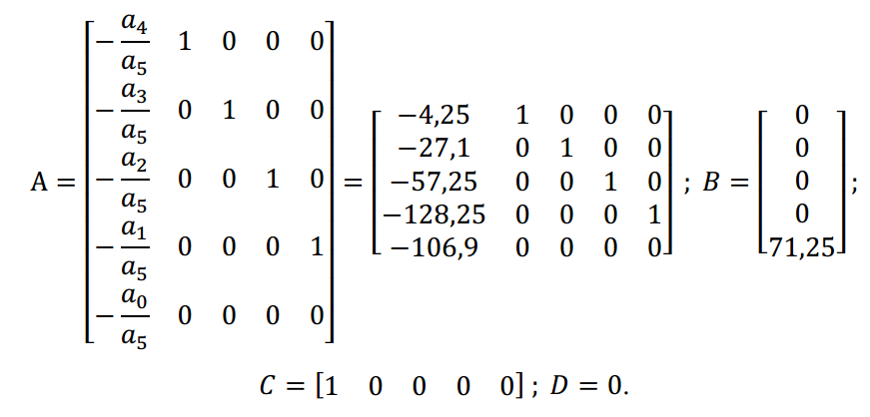
За допомогою вбудованого в MATLAB функції ss, яка приймає 4 аргументи є можливість побудувати перехідну характеристику за розрахованими даними.

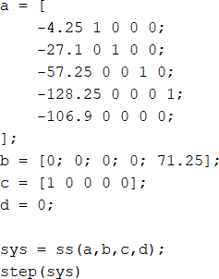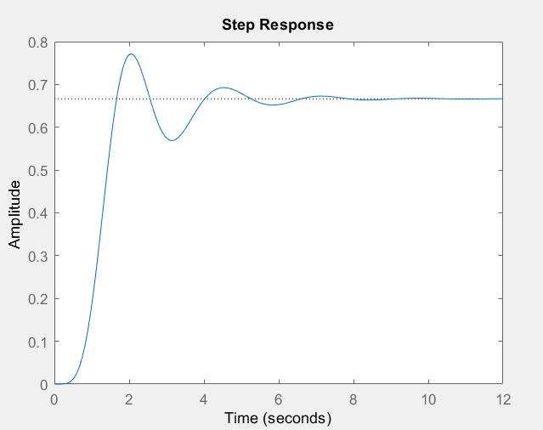

Рис. 3.2. Код програми та перехідна характеристика САК
 |  |  |  |  | МММТ.470.004.004 – ПЗ | Арк.
 |  |  |  |  |  | 15
Змн. | Арк. | № докум. | Підпис | Дата

- ПЕРЕТВОРЕННЯ МОДЕЛІ У МОДЕЛЬ ПРОСТОРУ СТАНУ ТА МОДЕЛЬ У ФОРМІ НУЛЬ-ПОЛЮСУ
Введення математичної моделі цифрової системи до середовища програми Matlab (пакети Simulink та Control System Toolbox) має ті ж чотири формати, що і для безперервної системи:
  - у вигляді коефіцієнтів чисельників та знаменників передаточних функцій (поліномів);
  - в форматі матриць простору стану;
  - в форматі нулів, полюсів та коефіцієнтів передачі системи;
  - в форматі доданків простих дробів.
Для створення математичних моделей використовуються ті ж самі команди tf, zpk, ss, frd з додаванням в список їх аргументів часу вибірки (періоду квантування).

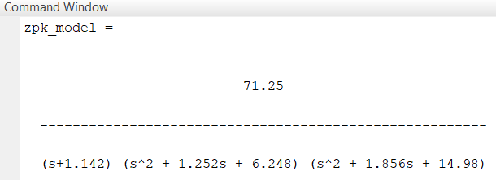

Рис. 4.1. Вигляд моделі після перетворення нуль-полюсу

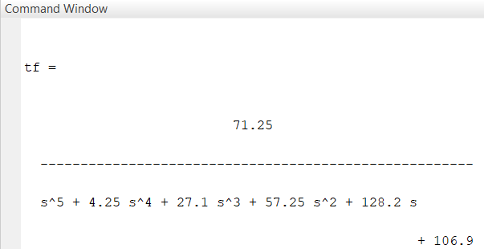
Рис. 4.2. Вигляд моделі після перетворення у простір стану
 |  |  |  |  | МММТ.470.004.004 – ПЗ | Арк.
 |  |  |  |  |  | 16
Змн. | Арк. | № докум. | Підпис | Дата

- ПОБУДОВА ПЕРЕХІДНОЇ ТА ІМПУЛЬСНОЇ ХАРАКТЕРИСТИК САК ДЛЯ 3-Х ФОРМ ЗАПИСУ МОДЕЛЕЙ
  - Передаточна САК у вигляді поліномі.

Одним з найпростіших форматів є введення математичної моделі у вигляді коефіцієнтів чисельників та знаменників передаточної функції. Передаточна функція записується в вигляді поліномів.

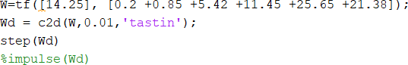

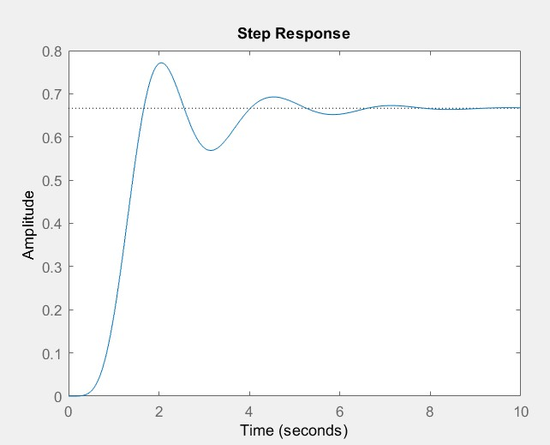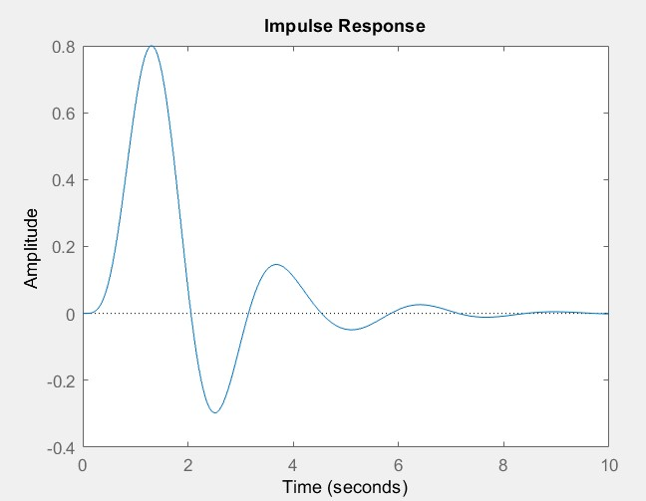

Рис. 5.1. Перехідна та імпульсна харакатеристика для САК у вигляді поліномів
  - Передаточна САК у просторі стану.

Подібно рівнянь неперервної системи, рівняння простору стану для дискретних систем може бути представлений у форматі математичної моделі:

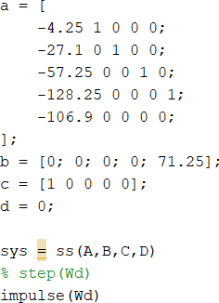

 |  |  |  |  | МММТ.470.004.004 – ПЗ | Арк.
 |  |  |  |  |  | 17
Змн. | Арк. | № докум. | Підпис | Дата

Рис. 5.2. Перехідна та імпульсна харакатеристика для САК у вигляді простору стану
5.3. Передаточна САК, заданої у вигляді нулів та полюсів.

Розклавши чисельник та знаменник функції передачі, представленої у дискретній формі, на множники, отримаємо передаточну функцію, подібну до функції.

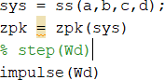

Рис. 5.3. Перехідна та імпульсна харакатеристика для САК у вигляді нуль- полюсу
 |  |  |  |  | МММТ.470.004.004 – ПЗ | Арк.
 |  |  |  |  |  | 18
Змн. | Арк. | № докум. | Підпис | Дата

6. МОДЕЛЮВАННЯ ПЕРЕХІДНОЇ ТА ІМПУЛЬСНОЇ ХАРАКТЕРИСТИК САК У ПРОГРАМНОМУ ПАКЕТІ SIMULINK
Моделювання в Matlab за відсутності обурення.
Для того, щоб розпочати роботу спочатку необхідно запустити пакет програм у середовищі Matlab. Далі необхідно натиснути за допомогою миші на піктограму Simulink на панелі інструментів Matlab або ввести команду Simulink у командному рядку Matlab.
У вікні збираємо структурну схему системи відповідно до рис.1.1. Для отримання графіка перехідного процесу системи входу управління необхідно підключити генератор ступінчастої функції step (u (t) = 1 (t)), а на вихід побудованої схеми - осцилограф scope.

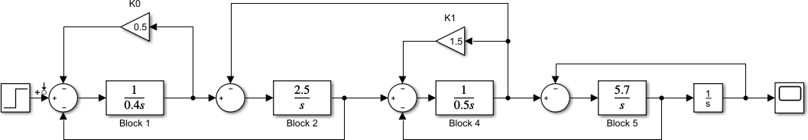

Рис. 6.1. Схема моделювання в пакеті SIMULINK

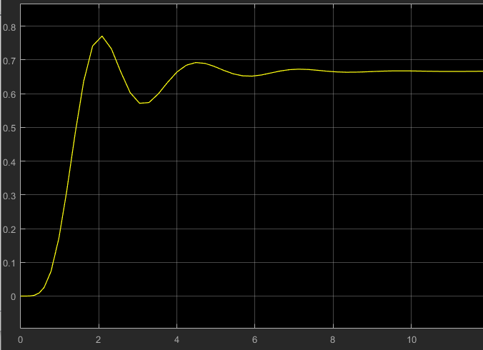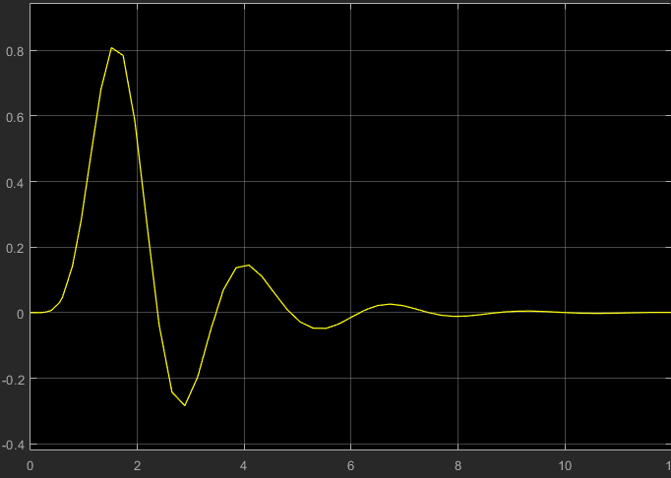
Рис. 6.1. Перехідна та імпульсна характеристика
 |  |  |  |  | МММТ.470.004.004 – ПЗ | Арк.
 |  |  |  |  |  | 19
Змн. | Арк. | № докум. | Підпис | Дата

7. ОЦІНКА СТІЙКОСТІ САК

Проектуємий регулятор повинен задовольняти таким вимогам:
- забезпечувати нульову похибку в сталому режимі;
- перерегулювання не повинно перевищувати 40%;
- час усталення кривої перехідного процесу має бути < 2с.
Задачу можна вирішити графічним або чисельним методом. При використанні програми Matlab графічний метод має явні переваги, тому будемо користуватися графічним методом синтезу регулятора.
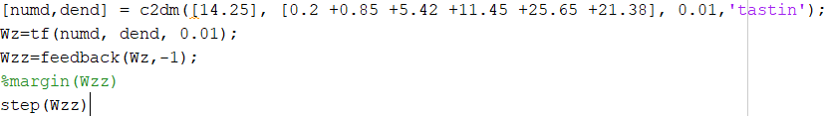

Рис. 7.1. Логарифмічно-амплітудна характеристика початкової САК На основі графіків ЛАХ можна визначити деякі характеристики системи.
Запас по амплітуді дорівнює 6,78 дБ. Запас по фазі для цього о’єкта керування складає приблизно 104 градуси. Це відповідає значенню коефіцієнта демпфування 1,04. З отриманих характеристик можна зробити висновок, що система стійка.
 |  |  |  |  | МММТ.470.004.004 – ПЗ | Арк.
 |  |  |  |  |  | 20
Змн. | Арк. | № докум. | Підпис | Дата
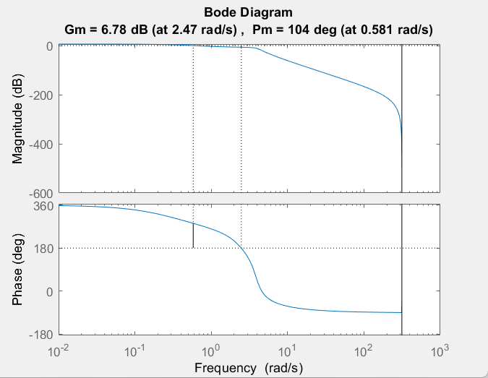

8. РЕАЛІЗАЦІЯ САК НА МІКРОПРОЦЕСОРІ

Нині стала вельми поширеною отримали мікропроцесорні системи управління (МПС) зокрема і електромеханічними об'єктами. Вони здійснюється програмно-апаратне управління з допомогою програмованих мікроконтролерів, що дозволяє організувати гнучке управління об'єктом і дозволяє реалізувати складні закони управління шляхом відповідного програмування МПС.
У зв'язку з наявністю великої номенклатури мікроконтролерів від найпростіших PIC - контролерів до порівняно складних однокристальних мікро-ЕОМ, вони знаходять застосування як у системах із простою, так і зі складною структурою. За своєю структурою системи автоматичного управління (САУ) поділяються на одноконтурні та багатоконтурні.
Одноконтурна система містить регулятор та об'єкт управління з передатними функціями W_{рег}(p) та W_{оу}(p). Система забезпечує стабілізацію регульованої величини y(t) та обробку найпростіших типів впливів g(t) за наявності обурення; µ(t). Функції регулятора входить перетворення інформації про помилку ε=g-y в керуючий сигнал; u відповідно до алгоритму (закону) управління u=u(ε).

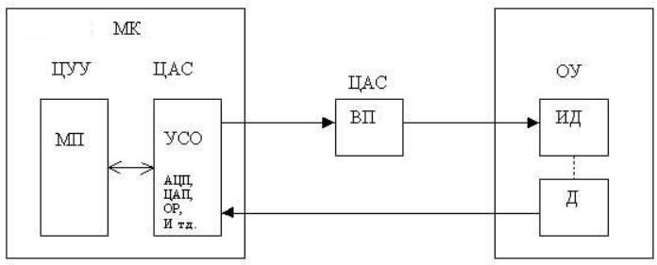
Рис. 8.1. Функціональна схема мікропроцесорної системи керування.
 |  |  |  |  | МММТ.470.004.004 – ПЗ | Арк.
 |  |  |  |  |  | 21
Змн. | Арк. | № докум. | Підпис | Дата

У електромеханічних системах управління широке застосування знаходять одноплатні та однокристальні мікроконтролери, зокрема, що випускаються фірмою INTEL контролери сімейства МК-51 та мікро-ЕОМ i8ХС196МС, що мають розвинену периферію, придатну для управління електромеханікою.
На рис. 8.1 показано укрупнену функціональну схему електромеханічної системи управління з мікропроцесором. У ній можна виділити три частини: мікроконтролер, що складається з мікропроцесора і пристрої сполучення з об'єктом управління (УСО), силовий вентильний перетворювач і об'єкт управління, що включає виконавчий механізм і датчики зворотного зв'язку.
Як відомо, найбільш важливим функціональним вузлом систем автоматичного управління є регулятори, які реалізуються в мікропроцесорній САУ програмним шляхом і є (через наявність у системі квантування за часом та рівнем) цифровими регуляторами.
До параметрично оптимізованих регуляторів відносяться класичні види регуляторів типу П-регулятор, ПІ-регулятор, ПІД-регулятор та їх модифікації. До структурно оптимізованих - компенсаційні регулятори та регулятори стану.
Пропорційно-інтегральний-диференційний регулятор (ПІД-регулятор) входить у загальний контур управління та широко використовується в промислових системах управління. ПІД-регулятор розраховує значення "похибки" як різницю між вимірюваним значенням параметру процесу і бажаним значенням. Регулятор намагається звести до мінімуму похибки, регулюючи входи об’єкту управління.

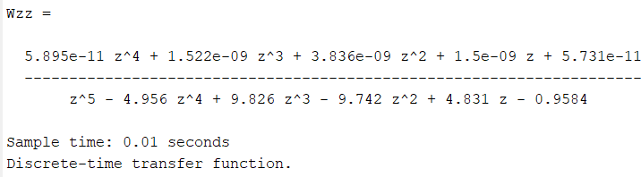
Рис. 8.2. Передатна функція з ПІД-регулятором
 |  |  |  |  | МММТ.470.004.004 – ПЗ | Арк.
 |  |  |  |  |  | 22
Змн. | Арк. | № докум. | Підпис | Дата

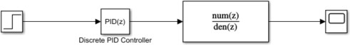

Рис. 8.3. Передатна функція з ПІД-регулятором Simulink

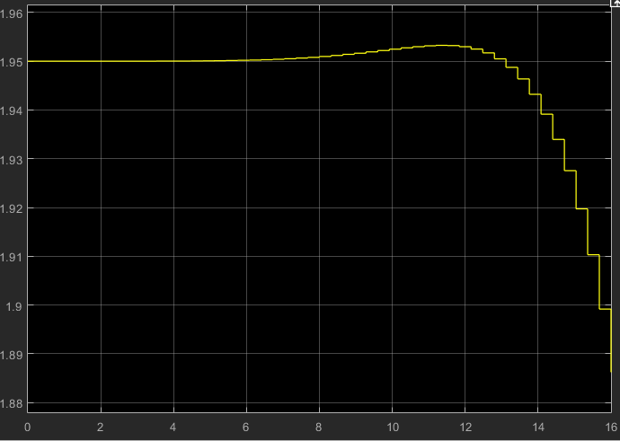
Рис. 8.4. Перехідна характеристика
 |  |  |  |  | МММТ.470.004.004 – ПЗ | Арк.
 |  |  |  |  |  | 23
Змн. | Арк. | № докум. | Підпис | Дата

ВИСНОВКИ

У процесі курсового проекту було опрацьовано результати рівноточних багатократних вимірювань та сумісних вимірювань фізичної величини, враховуючи, що систематична похибка відсутня.
В результаті виконання першого завдання було розроблено програму, за допомогою якої автомати було надано точкові та інтервальні оцінки випадкової складової похибки вимірювань фізичної величини. Результати програми були звірені з виконаними розрахунками.
В результаті другого завдання було досліджено методи найменших квадратів та ортогональної регресії на результах сумісних вимірювань двох фізичних величин x та y, що пов’язані між собою лінійною функціональною залежністю. Також було розроблено програму для автоматичної оцінки параметрів лінійної залежності графічним методом та розрахунок точності обох методів.
.
 |  |  |  |  | МММТ.470.004.004 – ПЗ | Арк.
 |  |  |  |  |  | 24
Змн. | Арк. | № докум. | Підпис | Дата

ЛІТЕРАТУРА

- Методичні вказівки до курсової роботи з дисципліни "Математичні та програмні засоби моделювання пристроїв систем управління" для студентів спеціальності 7.091.401/ Укладач: О.Г. Болотній, Ю.О. Подчашинський, CO.Шматок. – Житомир: ЖIТI, 2001. – 84 с.
- Самотокін Б.Б. Курс лекцій з теорії автоматичного управління: Навчальний посібник для студентів вищих технічних закладів. – Житомир: ЖIТI, 1997. – 301 с.
- Тютюнник О.Г. Оптимальні та адаптивні системи автоматичного керування: Навчальний посібник. – Житомир: Ж1Т1, 1998. – 512 с.

 |  |  |  |  | МММТ.470.004.004 – ПЗ | Арк.
 |  |  |  |  |  | 25
Змн. | Арк. | № докум. | Підпис | Дата

